Лабораторная работа №8

Модель конкуренции двух фирм

Дугаева Светлана Анатольевна

Содержание

# Цель работы

Рассмотреть модели конкуренции двух фирм, производящих взаимозаменяемые товары одинакового качества и находящиеся в одной рыночной нише.

# Задание

Вариант 29

Случай 1: Рассмотрим две фирмы, производящие взаимозаменяемые товары одинакового качества и находящиеся в одной рыночной нише. Считаем, что в рамках нашей модели конкурентная борьба ведётся только рыночными методами. То есть, конкуренты могут влиять на противника путем изменения параметров своего производства: себестоимость, время цикла, но не могут прямо вмешиваться в ситуацию на рынке («назначать» цену или влиять на потребителей каким-либо иным способом.) Будем считать, что постоянные издержки пренебрежимо малы, и в модели учитывать не будем. В этом случае динамика изменения объемов продаж фирмы 1 и фирмы 2 описывается следующей системой уравнений (рис. 1):

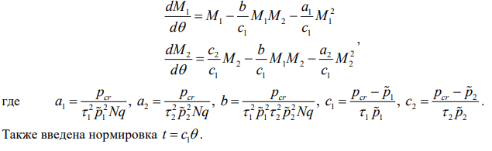

Figure 1: Уравнения динамики изменения объемов продаж для 2х фирм в 1м случае

Случай 2: Рассмотрим модель, когда, помимо экономического фактора влияния (изменение себестоимости, производственного цикла, использование кредита и т.п.), используются еще и социально-психологические факторы – формирование общественного предпочтения одного товара другому, не зависимо от их качества и цены. В этом случае взаимодействие двух фирм будет зависеть друг от друга, соответственно коэффициент перед M1M2 будет отличаться. Пусть в рамках рассматриваемой модели динамика изменения объемов продаж фирмы 1 и фирмы 2 описывается следующей системой уравнений (рис. 2):

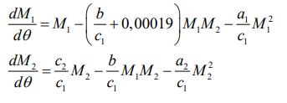

Figure 2: Уравнения динамики изменения объемов продаж для 2х фирм во 2м случае

Для обоих случаев рассмотрим задачу со следующими начальными условиями и параметрами (рис. 3):

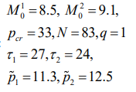

Figure 3: Начальные условия и параметры

1. Постройте графики изменения оборотных средств фирмы 1 и фирмы 2 без учета постоянных издержек и с веденной нормировкой для случая 1.
2. Постройте графики изменения оборотных средств фирмы 1 и фирмы 2 без учета постоянных издержек и с веденной нормировкой для случая 2.

# Выполнение лабораторной работы

## Теоретическая справка

Для построения модели конкуренции хотя бы двух фирм необходимо рассмотреть модель одной фирмы. Вначале рассмотрим модель фирмы, производящей продукт долговременного пользования, когда цена его определяется балансом спроса и предложения. Примем, что этот продукт занимает определенную нишу рынка и конкуренты в ней отсутствуют. Обозначим (рис. 4):

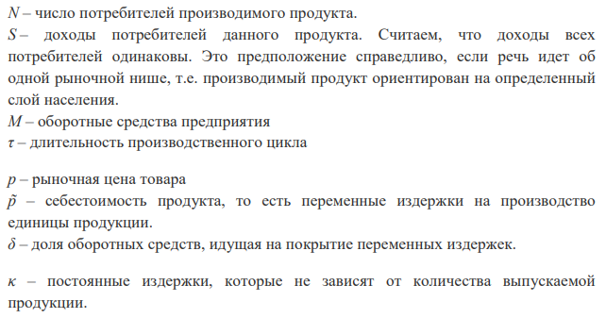

Figure 4: Условные обозначения

Q(S/p) – функция спроса, зависящая от отношения дохода S к цене p. Она равна количеству продукта, потребляемого одним потребителем в единицу времени. Функцию спроса товаров долговременного использования часто представляют в простейшей форме (рис. 5):

Figure 5: Функция спроса товаров долговременного использования

Figure 5: Функция спроса товаров долговременного использования

где q – максимальная потребность одного человека в продукте в единицу времени. Эта функция падает с ростом цены и при p = pcr (критическая стоимость продукта) потребители отказываются от приобретения товара. Величина pcr = Sq/k. Параметр k – мера эластичности функции спроса по цене. Таким образом, функция спроса в форме (1) является пороговой (то есть, Q(S/p) = 0 при p >= pcr) и обладает свойствами насыщения. Уравнения динамики оборотных средств можно записать в виде (рис. 6):

Figure 6: Уравнения динамики оборотных средств

Figure 6: Уравнения динамики оборотных средств

Уравнение для рыночной цены p представим в виде (рис. 7):

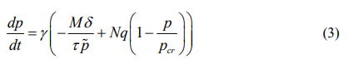

Figure 7: Уравнение для рыночной цены p

Первый член соответствует количеству поставляемого на рынок товара (то есть, предложению), а второй член – спросу. Параметр gamma зависит от скорости оборота товаров на рынке. Как правило, время торгового оборота существенно меньше времени производственного цикла tau. При заданном M уравнение (3) описывает быстрое стремление цены к равновесному значению цены, которое устойчиво. В этом случае уравнение (3) можно заменить алгебраическим соотношением (рис. 8):

Figure 8: Алгебраическое соотношение для уравления 3

Figure 8: Алгебраическое соотношение для уравления 3

Из (4) следует, что равновесное значение цены p равно (рис. 9):

Figure 9: Равновесное значение цены p

Figure 9: Равновесное значение цены p

Уравнение (2) с учетом (5) приобретает вид (рис. 10):

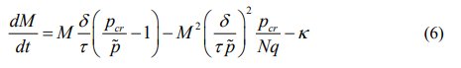

Figure 10: Измененное уравнение 2

Уравнение (6) имеет два стационарных решения, соответствующих условию dM/dt = 0 (рис. 11):

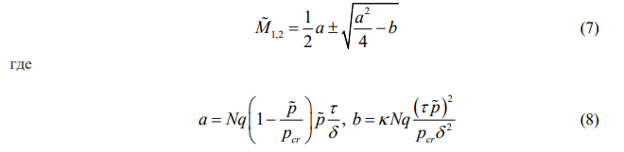

Figure 11: Стационарные решения для уравнения 6

Из (7) следует, что при больших постоянных издержках (в случае a^2 < 4b) стационарных состояний нет. Это означает, что в этих условиях фирма не может функционировать стабильно, то есть, терпит банкротство. Однако, как правило, постоянные затраты малы по сравнению с переменными (то есть, b << a^2) и играют роль, только в случае, когда оборотные средства малы. При b << a стационарные значения M равны (рис. 12):

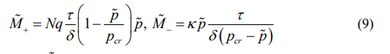

Figure 12: Стационарные значения M

Первое состояние M+ устойчиво и соответствует стабильному функционированию предприятия. Второе состояние M- неустойчиво, так, что при M<M- оборотные средства падают (dM/dt < 0), то есть, фирма идет к банкротству. По смыслу M- соответствует начальному капиталу, необходимому для входа в рынок.

В обсуждаемой модели параметр sigma всюду входит в сочетании с tau. Это значит, что уменьшение доли оборотных средств, вкладываемых в производство, эквивалентно удлинению производственного цикла. Поэтому мы в дальнейшем положим: sigma = 1, а параметр tau будем считать временем цикла, с учётом сказанного.

## Решение задачи:

1. Рассмотрим две фирмы, производящие взаимозаменяемые товары одинакового качества и находящиеся в одной рыночной нише. Считаем, что в рамках нашей модели конкурентная борьба ведётся только рыночными методами. То есть, конкуренты могут влиять на противника путем изменения параметров своего производства: себестоимость, время цикла, но не могут прямо вмешиваться в ситуацию на рынке («назначать» цену или влиять на потребителей каким-либо иным способом.) Будем считать, что постоянные издержки пренебрежимо малы, и в модели учитывать не будем.

В этом случае динамика изменения объемов продаж фирмы 1 и фирмы 2 описывается следующей системой уравнений (рис. 13):



Figure 13: Уравнения динамики изменения объемов продаж для 2х фирм в 1м случае

Получаем следующий график (рис. 14):

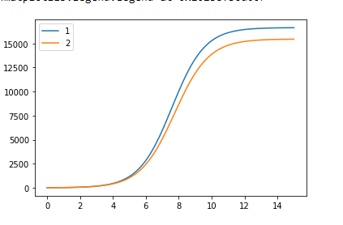

Figure 14: График для первого случая

1. Рассмотрим модель, когда, помимо экономического фактора влияния (изменение себестоимости, производственного цикла, использование кредита и т.п.), используются еще и социально-психологические факторы – формирование общественного предпочтения одного товара другому, не зависимо от их качества и цены. В этом случае взаимодействие двух фирм будет зависеть друг от друга, соответственно коэффициент перед M1M2 будет отличаться. Пусть в рамках рассматриваемой модели динамика изменения объемов продаж фирмы 1 и фирмы 2 описывается следующей системой уравнений (рис. 15):



Figure 15: Уравнения динамики изменения объемов продаж для 2х фирм во 2м случае

Получаем следующий график (рис. 16):

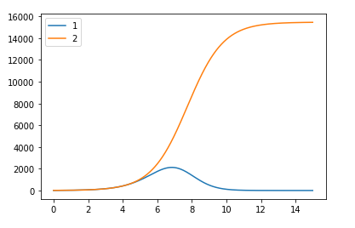

Figure 16: График для второго случая

## Построение модели задачи об эпидемии

Код в jupyter notebook для первого случая (рис. 17):

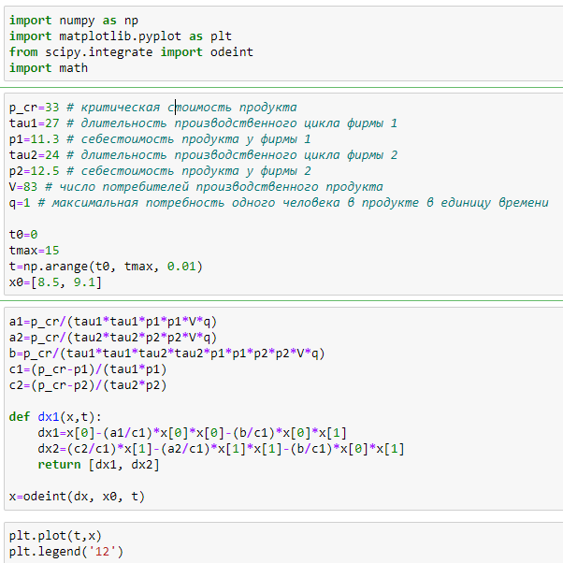

Figure 17: код для первого случая

Код в jupyter notebook для второго случая (рис. 18):

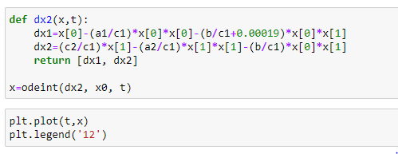

Figure 18: код для второго случая

# Выводы

В ходе данной лабораторной работы мы рассмотрели два случая модели конкуренции двух фирм, производящих взаимозаменяемые товары одинакового качества и находящиеся в одной рыночной нише.